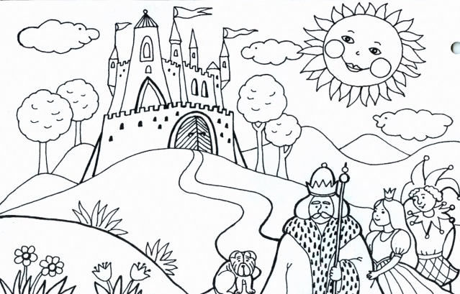
2. C TÝDENNÍ PLÁN

25. týden (26. 2. – 2. 3. 2018)

JMÉNO: …………………………………………
 | CO SE BUDEME UČIT? | JAK SE MI DAŘÍ? | Sebehodnocení  Hodnocení rodičů
ČESKÝ JAZYK | - Učebnice str. 64, 66  Psaní i, í/y, ý po měkkých a tvrdých souhláskách.  Psaní souhlásek uprostřed a na konci slov.  Vyprávění podle obrázkové osnovy - sloh  PS 2 str. 4 - 10 | Určím tvrdé a měkké souhlásky ve slovech a vím, že se po nich píše y, ý/ i,í.  Dokáži napsat správnou souhlásku uprostřed a na konci slov.
ČTENÍ, PSANÍ | - Čítanka str. 92 – 94  - Písanka str. 36 - 37 | Čtu se správnou intonací.  Při psaní správně sedím a držím pero.
MATEMATIKA | - Matematika 2 str. 33 - 36 | Dokáži sčítat a odčítat do 100.  Umím vyřešit slovní úlohy.
PRVOUKA | - Rodina  Pomoc rodičům  Pokojové rostliny  str. 45 - 46 | Dokáži pojmenovat členy své rodiny a říci, jak jim pomáhám.  Znám některé pokojové rostliny.

